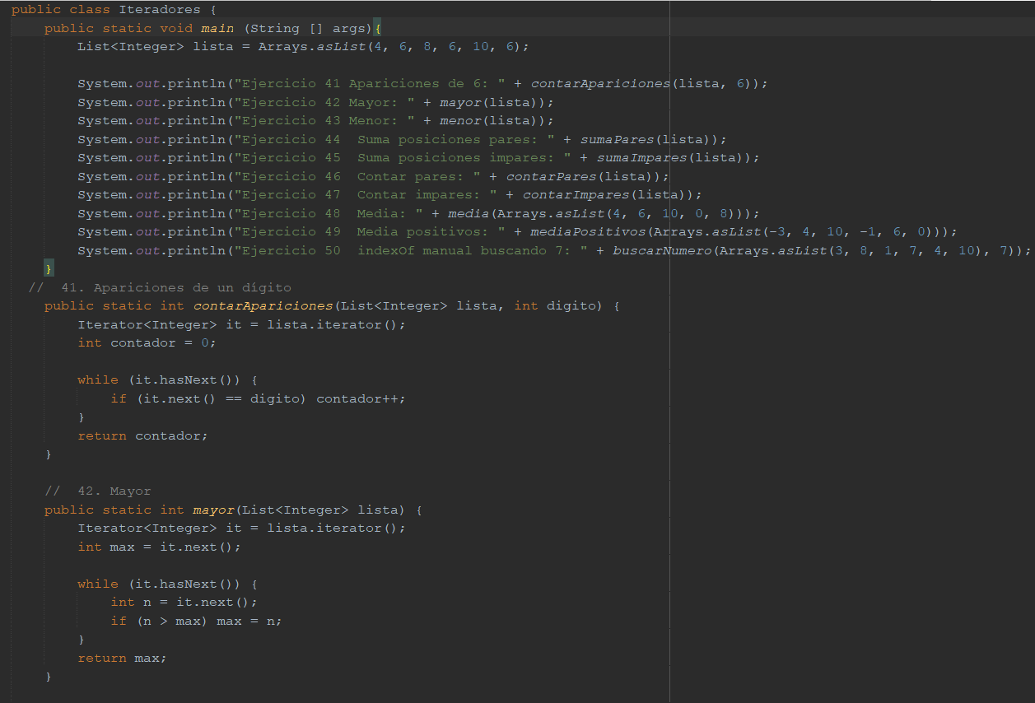
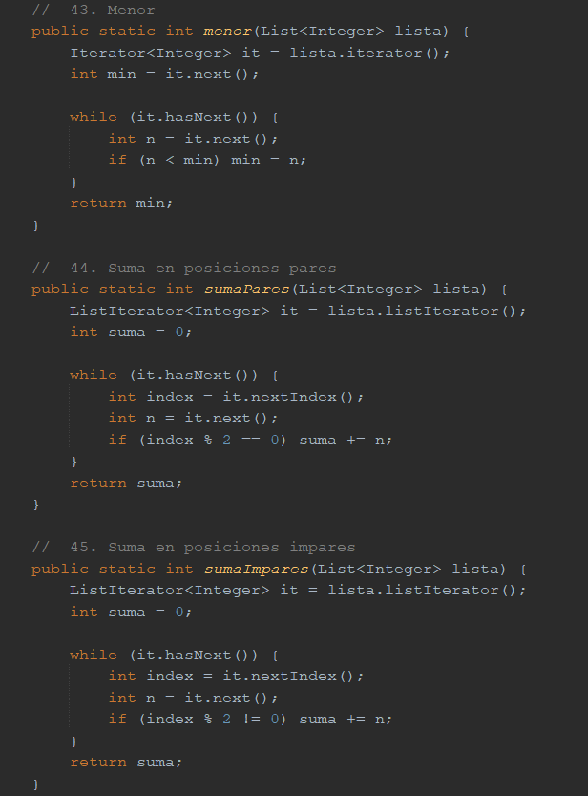
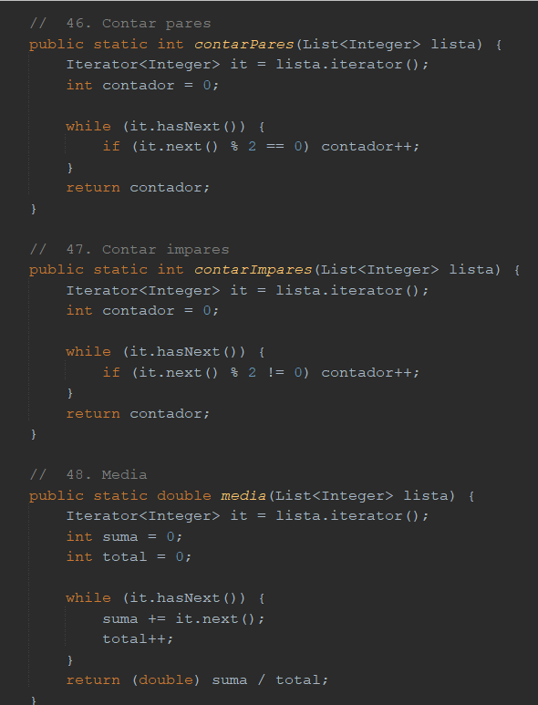
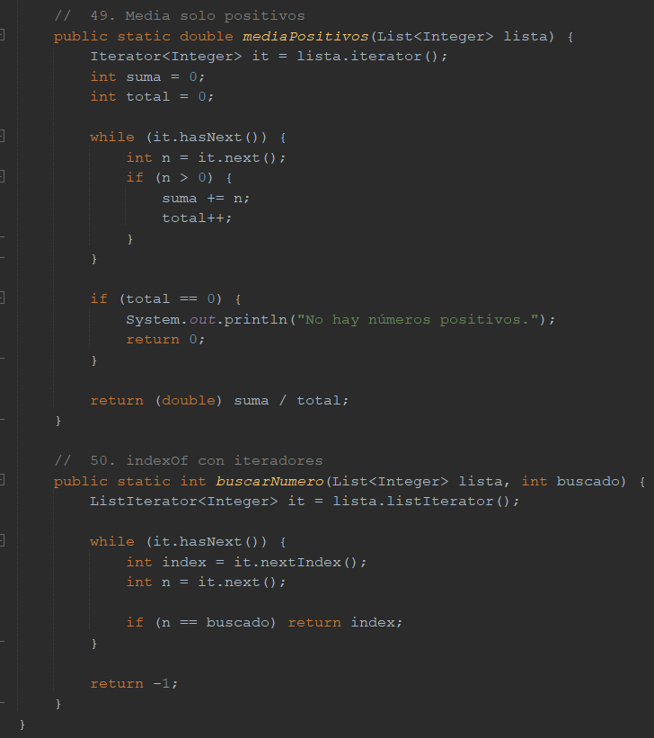

Arrays normales (int[], double[], etc.)

Declaración y creación:

int[] numeros = new int[5]; // array de 5 enteros
int[] numeros2 = {1, 2, 3, 4, 5};

Recorrer arrays:

for (int i = 0; i < numeros.length; i++) { ... } // con índice
for (int n : numeros) { ... } // foreach

Métodos útiles de String para arrays de cadenas:

length(), charAt(i), toLowerCase(), toUpperCase(), trim()

Ejercicios típicos:
Contar vocales en cada cadena.
Buscar el mayor/menor número.
Cadena con más letras/números/alfanuméricos.
Contraseña válida: longitud ≥7, mayúscula, número, símbolo.
Suma entre dos ceros.

Arrays de cadenas (String[])
Ejemplos:
String[] nombres = {"Ana", "Pedro", "Luis"};
Procesos típicos:
Convertir a minúsculas/ mayúsculas.
Limpiar espacios en blanco (trim()).
Contar letras, números o alfanuméricos.
Buscar cadena con más letras o vocales.
Métodos separados: contarVocales(String s), masLetras(String[] arr).

Listas (List<Integer> o List<String>)
Declaración y creación:
List<Integer> lista = new ArrayList<>();
lista.add(5);
List<String> nombres = List.of("Ana", "Luis"); // inmutable
Recorrer listas:
for (int i = 0; i < lista.size(); i++) { ... }
for (Integer n : lista) { ... }

Ejercicios típicos:
Contar elementos específicos (apariciones).
Suma de posiciones pares/ impares.
Mayor / menor.
Media total y media solo positivos.
Buscar índice de un número (indexOf manual con for + break).

Iteradores (solo listas y conjuntos)
Declaración:
Iterator<Integer> it = lista.iterator();
Métodos importantes:
hasNext() → devuelve true si hay más elementos.
next() → devuelve el siguiente elemento.
remove() → elimina el elemento actual.
Uso típico:

while(it.hasNext()) {
Integer n = it.next();
if (n < 0) it.remove(); // eliminar negativos
}
Permite recorrer y modificar la lista al mismo tiempo.

Conjuntos (Set)
Declaración y creación:
Set<Integer> conjunto = new HashSet<>();
conjunto.add(5);
conjunto.add(5); // no se duplica
Métodos importantes:
add(), remove(), contains(), size(), iterator()
Ejercicios típicos:
Contar elementos únicos.
Verificar existencia de un número.
Recorrer con Iterator.

Clases de utilidad Collections
Métodos clave para listas:
Collections.max(lista);
Collections.min(lista);
Collections.sort(lista); // ordenar ascendente
Collections.shuffle(lista); // mezclar aleatoriamente
Collections.reverse(lista); // invertir lista
Collections.frequency(lista, x); // cuántas veces aparece x
Collections.fill(lista, 0); // rellenar con un valor
Collections.copy(destino, origen); // copiar lista
Collections.swap(lista, i, j); // intercambiar elementos
Collections.replaceAll(lista, oldVal, newVal);
Collections.nCopies(n, valor); // crear lista inmutable con n copias
Collections.unmodifiableList(lista); // lista solo lectura
Ejercicios típicos: ordenar, mezclar, reemplazar, contar elementos.

Métodos
Regla: todos los procesos se hacen en métodos fuera de main. main solo prueba.

Ejemplo:

public static int contarPares(List<Integer> lista) { ... }
Reuso de código, claridad, organización y pruebas fáciles.

Recursión

Contar hacia atrás:
public static void cuentaAtras(int n) {
if(n < 0) return;
System.out.println("Boo " + n);
cuentaAtras(n-1);
}
Sumar o procesar arrays/ listas recursivamente.

Números primos
Método para comprobar primo:
public static boolean esPrimo(int n){
if(n < 2) return false;
for(int i = 2; i <= Math.sqrt(n); i++) {
if(n % i == 0) return false;
}
return true;
}

Ejercicios:
Mostrar primos de un array/lista.
Contar cuántos primos hay.

Consejos

Main solo pruebas: todos los cálculos y recorridos en métodos.
Documenta el código: comentarios claros explicando lógica.
Recuerda: arrays → .length; listas → .size().
Collections → solo con listas.
Iteradores → listas y conjuntos, no arrays.

Simulacro
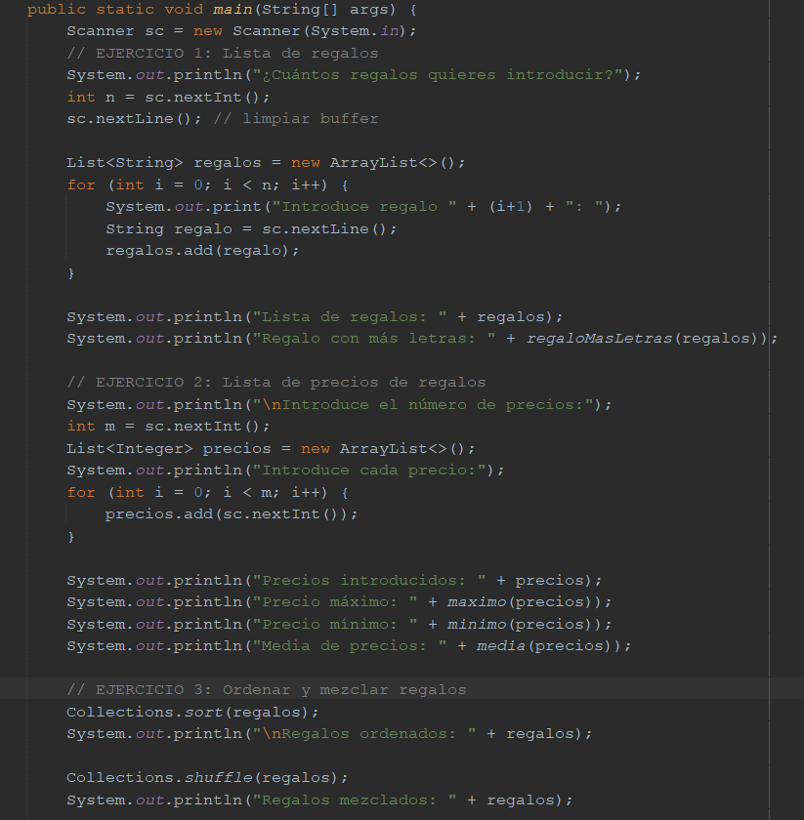
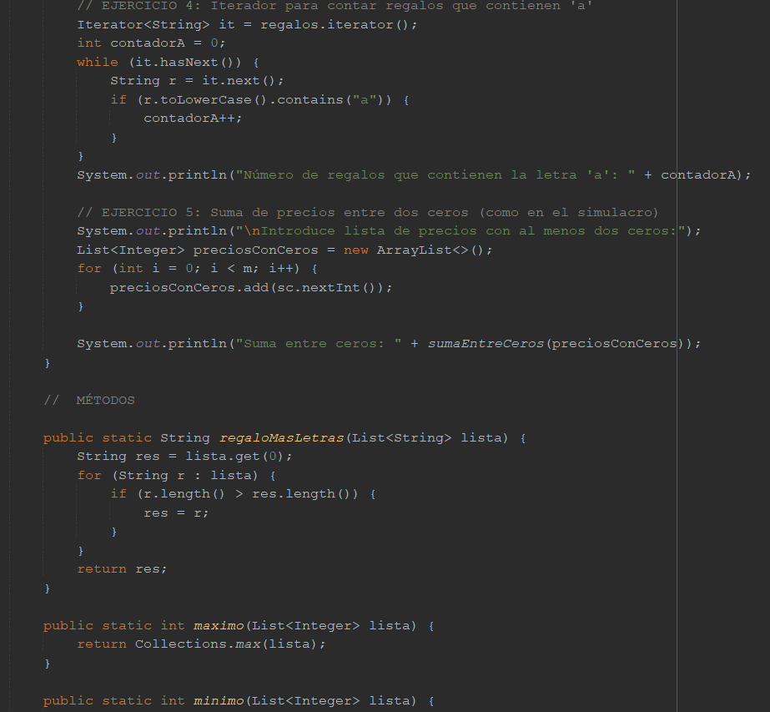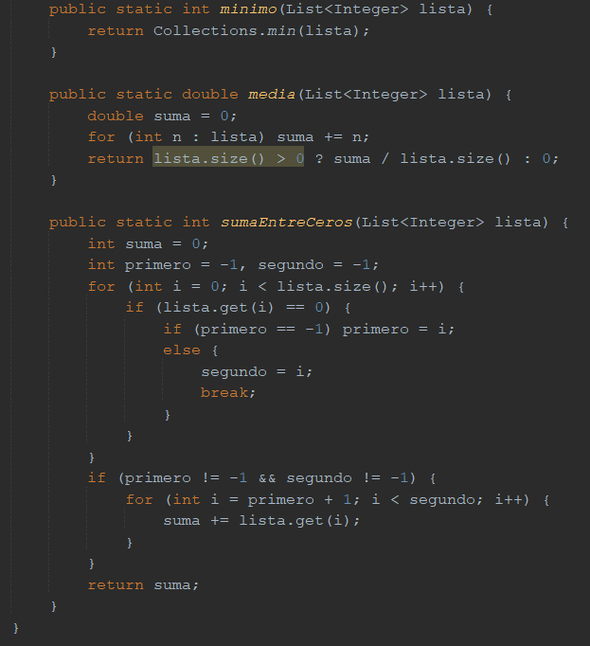

otro


